Техническая спецификация
требуемая гарантия - 3 года и ежеквартальное сервисное обслуживание.
Поставка -15 рабочих дней на склад к заказчику по заявкам, высланным по электронной почте.
Сборку мебели необходимо осуществить на месте поставки.
Поставка в г Астана
Лот №1. Скамья для раздевалки
Габаритные размеры:
Длина не менее 2000 мм, ширина не менее 730 мм, высота не менее 400 мм
Материал изготовления:
- Каркас скамеек металлический - профильные трубы.
- Сидения - из ЛДСП, толщина не менее 22 мм
- Цвет (коричневый, орех, бежевый).
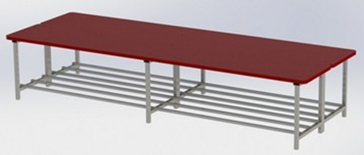

Количество 3 штуки
Обязательное предоставление технической спецификации

